メディア各位

TVアニメ『３月のライオン』のニャーたちの箔押しスマホケースとTシャツ・ポーチの受注を開始！！アニメ・漫画のオリジナルグッズを販売する「AMNIBUS」にて

「AMNIBUS」にて『３月のライオン』商品の受注を開始いたします。


株式会社アルマビアンカ
166-0011 東京都杉並区梅里2-34-26
03-5913-8420
広報担当 齊藤直樹
info@armabianca.com

株式会社アルマビアンカはオリジナルグッズを展開する通販サイト、「AMNIBUS」にてTVアニメ『３月のライオン』商品の受注を開始いたします。

株式会社アルマビアンカ（本社：東京都杉並区、代表取締役:坂井智成）は「日常でも使用できる」をコンセプトにしたオリジナルグッズを展開する通販サイト、「AMNIBUS」にてTVアニメ『３月のライオン』のアイテムの受注を3月31日(金)より開始いたしました。

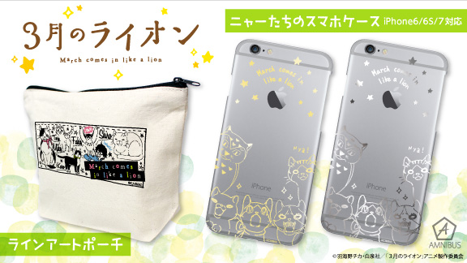
TVアニメ『3月のライオン』から、川本家のニャーたちと星が輝くiPhoneケースと、可愛くデザインされたポーチの登場です。
iPhoneケースはかわいいニャー達を、シンプルながらも可愛らしいデザインで作成いたしました。
色はゴールド・シルバーの２種類をご用意しておりますので、ぜひ気分によって使い分けてください！

▽仕様
価格 ：各 ¥2,980 + 税
対象機種：iPhone 6/6S/iPhone 7
素材 ：ポリカーボネート

大きめサイズのポーチはかわいらしくニャーと零とプリントしたデザイン。
カバンの中に入れておけば大活躍間違い無しの商品となっております！

▽仕様
価格 ：各 ¥1,980 + 税
素材 ：綿
サイズ ：縦18.5cm、横14.5、マチ7cm

▼ANI-ART Tシャツ

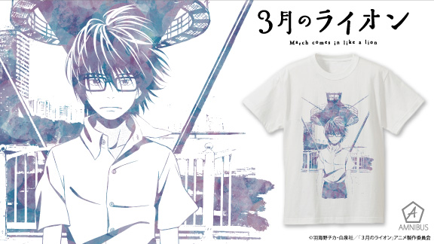
TVアニメ『3月のライオン』に登場する主人公・桐山零のイラストを水彩風にデザインし、ひと味違うTシャツに仕上げました。

▽仕様
価格 ：各 ¥3,800 + 税
サイズ ：メンズ S/M/L/XL/XXL/XXXL
レディース S/M/L/XL/XXL/XXXL
素材 ：綿

▼受注サイト：AMNIBUS(アムニバス)


https://amnibus.com
「日常で使える」キャラクターグッズをお届けします。

【本プレスリリースに関するお問い合わせ】
株式会社アルマビアンカ
住所： 166-0011 東京都杉並区梅里2-34-2
電話： 03-5913-8420
担当： 齊藤直樹
Mail： info@armabianca.com

━━━━━━━━━━━━━━━━━━━━━━━━━━━━━━━━━━━
発行元 株式会社アルマビアンカ
Web http://armabianca.com/
━━━━━━━━━━━━━━━━━━━━━━━━━━━━━━━━━━━
©羽海野チカ・白泉社／「３月のライオン」アニメ製作委員会

